Guia De Desenvolvimento

Rest

Spring MVC

Spring Boot

Git

2026-2

Parte 2

Introdução
Neste documento teremos o passo-a-passo para a construção de uma aplicação web/rest utilizando as ferramentas Spring MVC, Spring Boot e Git.
Este guia se destina a dar suporte as aulas de LIP1 do segundo módulo do curso de informática noturno do ITB Belval, portanto, algumas explicações mais detalhadas serão omitidas pois serão apresentadas pelo professor durante a aula.
O projeto desenvolvido aqui funciona como referência para a criação do BackEnd dos projetos de TCC. A cada aula nós avançaremos com o desenvolvimento desse projeto, salvando seu progresso no repositório público https://github.com/ProfNpc/api.
Caso você venha a perder alguma aula, poderá obter a versão mais atualizada feita pelo professor e seguir acompanhando as aulas de onde a turma parou. Para isto basta colocar o shell script https://github.com/ProfNpc/api/blob/main/get-prof-repo-api.sh na raiz do projeto api e executá-lo em seguida.
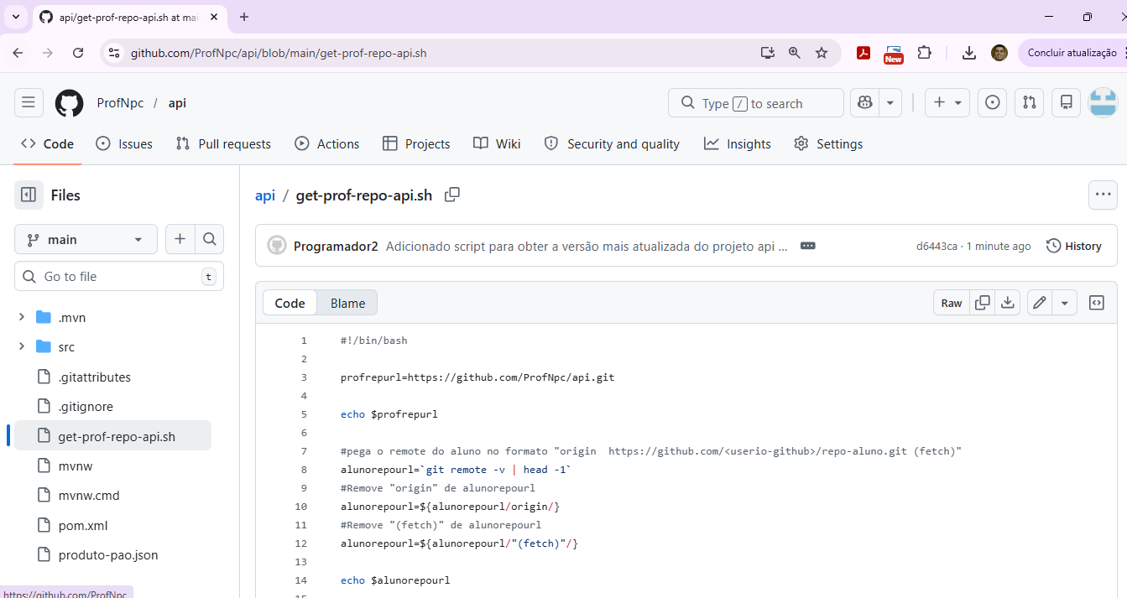
Clique aqui para fazer o download do shell script

Parte 2

Como representar coisas do mundo real dentro do computador? JavaBean’s!
Na maioria das vezes, para criarmos um Controller para nossa API, que é o elemento responsável por responder as requisições HTTP do cliente, faremos esse Controller manipular uma coleção de uma certa entidade. Muitas vezes essa entidade se confunde com as “entidades” que definimos em nosso modelo conceitual do banco de dados e, por consequência, com as tabelas produzidas para implementar aquele modelo conceitual. Aqui nós criaremos um JavaBean com os atributos da entidade Produto, considerando que para ela há apenas uma tabela com a seguinte estrutura.
id_produto | nome | descricao | preco | data_criacao
1 | Pão | Pão Francês | 1.20 | 01/01/2026 09:58:12
2 | Mortadela | Mortadela Sadia | 3.50 | 01/01/2026 10:03:42
etc..

Criando a classe Produto para criar representações de produtos dentro do computador
1 – Abra seu workspace que contém o projeto “crudrest”, lembre-se que ao abrir o STS, na primeira tela, devemos informar o caminho da pasta “workspace”.
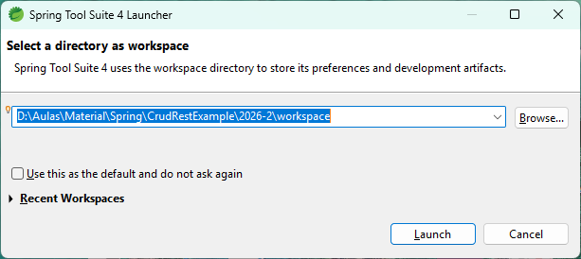
2 – No painel “Package Explorer”, encontre o pacote raiz de sua aplicação Spring Boot, onde se encontra a classe “principal” desse tipo de projeto, anotada com @SpringBootApplication. No nosso caso, o pacote é br.com.belval.crudrest.
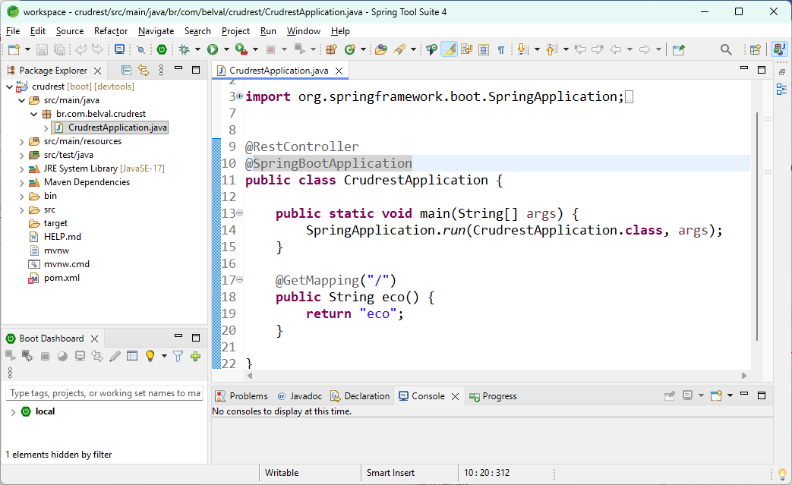
3 – Clique com o botão direito do mouse sobre br.com.belval.crudrest >> New >> Package
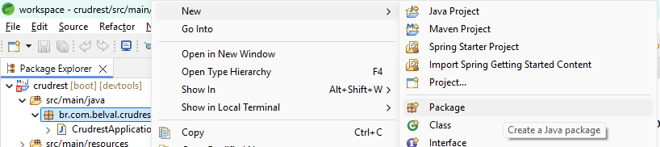
4 – Na janela que se abre, no campo “Name”, adicione ao final do pacote da classe principal “.model”, deixando o campo com o valor de br.com.belval.crudrest.model e clique em “Finish”.
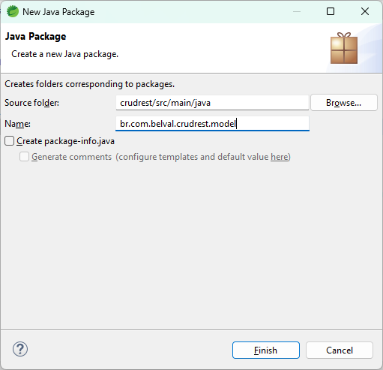
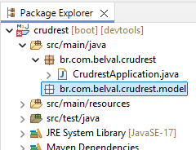
5 – Clique no pacote br.com.belval.crudrest.model com o botão direito >> New >> Class
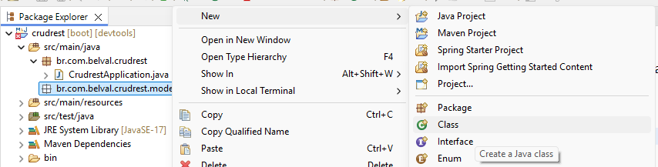
6 – Na janela que se abre, preencha o campo “Name” com “Produto”, em seguida clique em “Finish”.
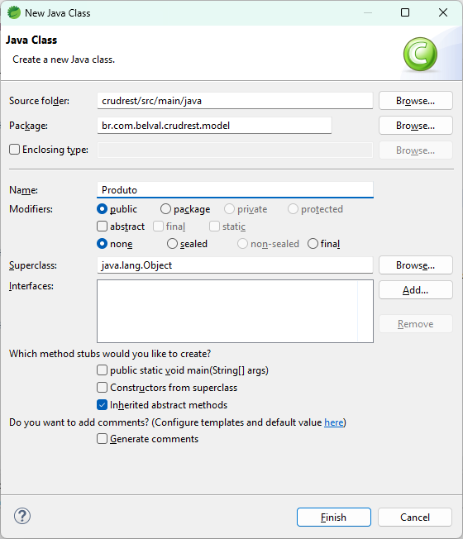
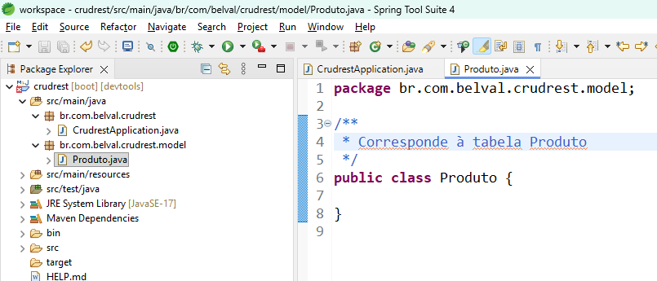
7 – Agora devemos adicionar os atributos dessa classe observando as seguintes condições, dado que utilizaremos esta classe para carregar registros da tabela produto:
- Todos os atributos devem ser privados
- O atributo de id, que corresponderá à chave primária da tabela, não deverá ser um tipo primitivo como int ou long mas sim um tipo Wrapper, como Integer, Long, BigInteger ou UUID.
- Os campos nome e descricao, que armazenarão texto, devem ser definidos como String
- O campo preco, que armazerá valores decimais, mais especificamente, valores monetários, deve ser definido com o tipo BigDecimal.
- O campo dataCriacao, que armazenará o instante no tempo em que o produto foi criado, deve ser definido como LocalDateTime para manter a informação completa de dia, mês, ano, hora, minuto e segundo. Caso precisássemos apenas de dia, mês e ano, poderíamos utilizar LocalDate.
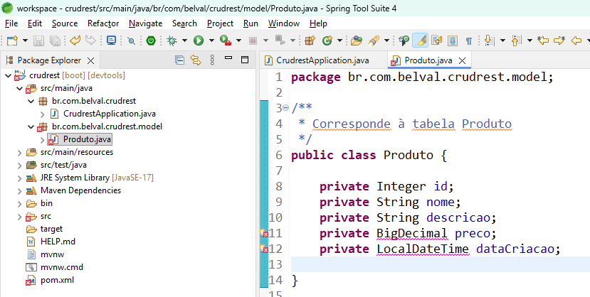
8 – Adicione os import’s necessários para que a classe deixe de apresentar erro e reconheça as classes BigDecimal e LocalDateTime. Para “importar” a definição das classes BigDecimal e LocalDateTime podemos utilizar o atalho CTRL + SHIFT + O. Após adicionar os import’s não esqueça de salvar as alterações, você pode utilizar o atalho CTRL + S.
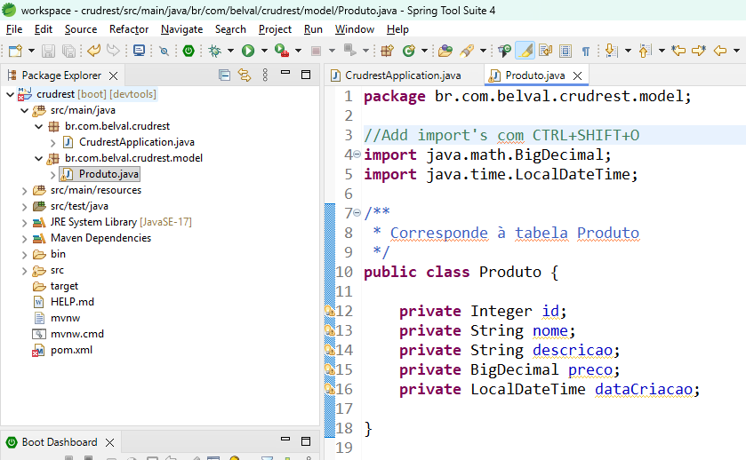

9 – Em seguida, precisamos criar um construtor padrão sem parâmetros. Isso será necessário para que o Spring possa instanciar nossa classe Produto quando precisar, por exemplo, quando recebermos uma requisição para criar um novo Produto, o Spring pegará o corpo da requisição que conterá as informações do produto em JSON (JavaScript Object Notation / Notação de Objeto em JavaScript) e deverá colocá-las nos atributos de um objeto Produto recém criado pelo Spring como se utilizasse o operador new em Produto.
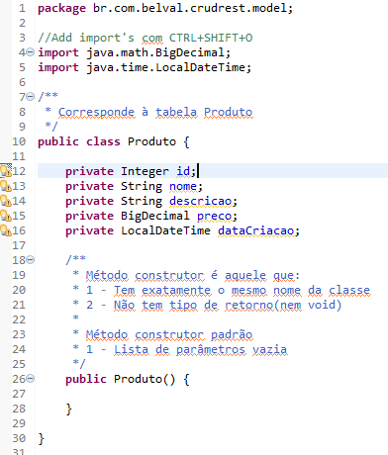
10 – Agora, dado que os atributos são todos privados, precisamos criar os métodos que nos permitam salvar informações nos atributos de uma instância e métodos que nos permitam recuperar essas informações depois, métodos que nos deem acesso aos atributos, esses métodos “acessores" são chamados de setters e getters. Por exemplo, vamos ver os métodos getter e setter de para o atributo id.
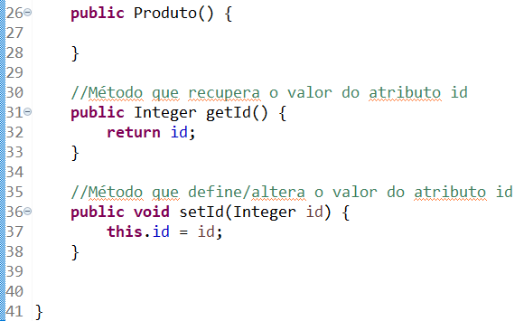
Esses métodos seguem o padrão JavaBean, isto é, o método que lê o valor do atributo, deve começar com “get” (ou “is” caso o atributo seja boolean) e terminar com o nome do atributo no padrão camel case, com a primeira letra maiúscula, por isso Id e não id, além disso, esse método getId não deve ter parâmetros e deve retornar o valor do atributo como feito pela instrução return this.id. O tipo de retorno desse método deve ser igual ao tipo do atributo.
Já o método que permite definir o valor do atributo deve começar com “set” e terminar com o nome do atributo, também no padrão camel case com a primeira letra maiúscula. Além disso esse método setId deve receber um único parâmetro do mesmo tipo do atributo e atribuir o valor recebido por este parâmetro ao atributo, como feito em this.id = id, aqui this, quer dizer “a instância à qual o método sendo executado pertence”, é uma forma de distinguir o id parâmetro do id atributo. Além disso esse método deve ter como tipo de retorno void.
Tipo atributo | Ação | Pref. | Exemplo de atributo | Exemplo de método
boolean | Leitura | is | private boolean ativo; | public boolean isAtivo() {  return ativo;  }
Tipos não boolean | Leitura | get | private LocalDateTime dataCriacao; | public LocalDateTime getDataCriacao() {  return dataCriacao;  }
boolean | Definição | set | private boolean ativo; | public void setAtivo(boolean ativo) {  this.ativo = ativo;  }
Tipos não boolean | Definição | set | private LocalDateTime dataCriacao; | public void setDataCriacao(LocalDateTime dataCriacao) {  this.dataCriacao = dataCriacao;  }
A partir deste ponto, nossa classe Produto pode ser instanciada em outros pontos do código e podemos salvar e recuperar informações no atributo id.
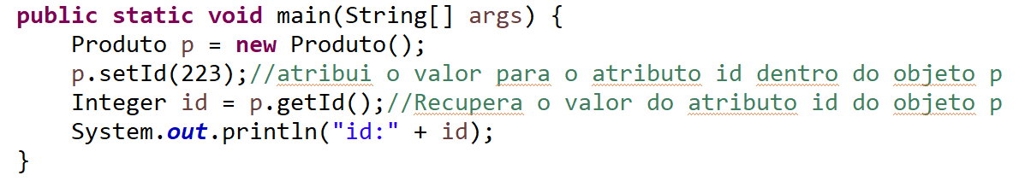
11 – Criar os getter’s e setter’s dos demais atributos utilizando o atalho da IDE.
11.1 – Coloque o cursor depois dos getter’s e setter’s de id.
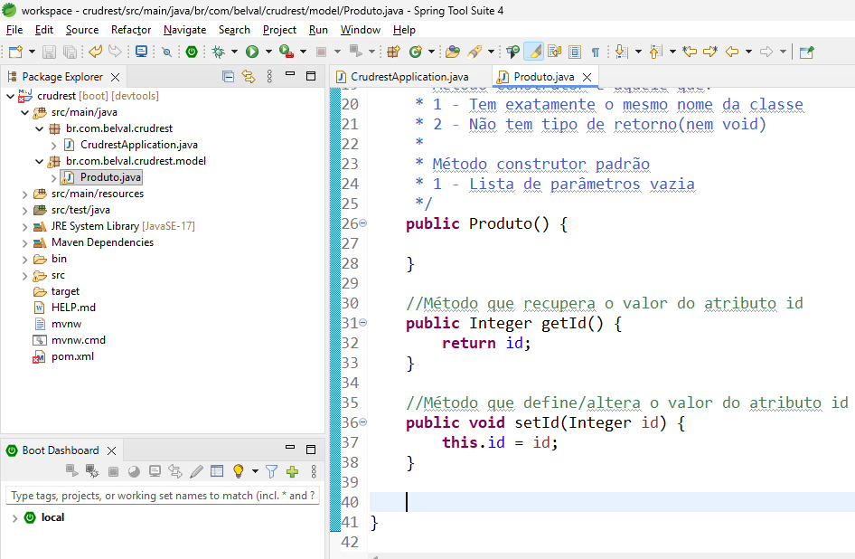
11.2 – Pressione ALT + SHIFT + S
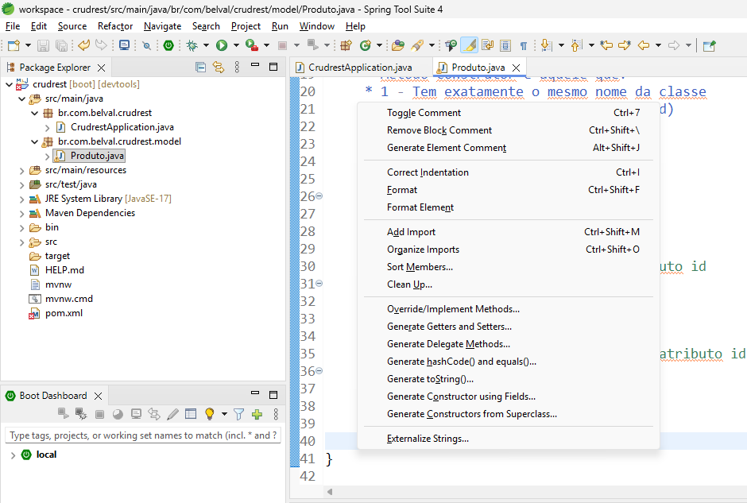
11.3 – Selecione a opção Generate Getters and Setters
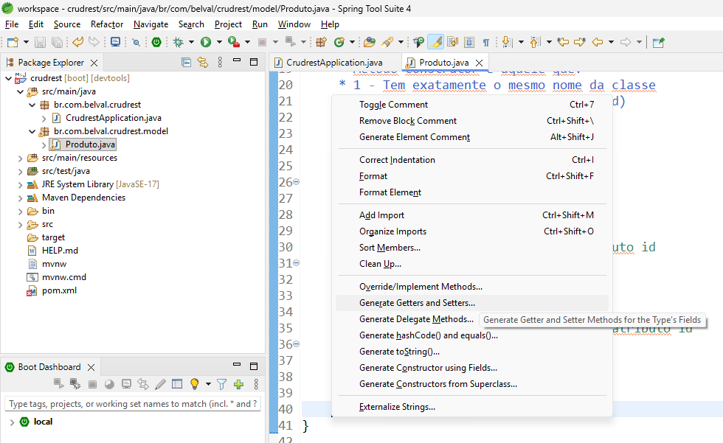
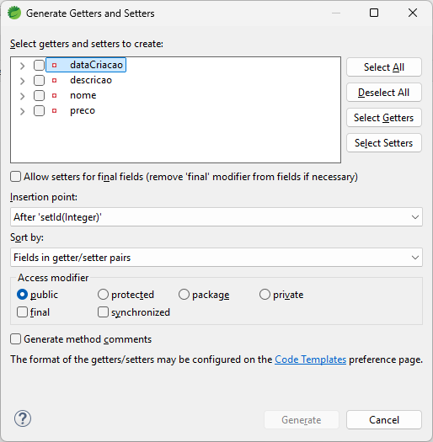
11.4 – Selecione os atributos dataCriacao, descricao, nome e preco e clique em “Generate”. Com isso todos os getters e setters serão gerados automaticamente.
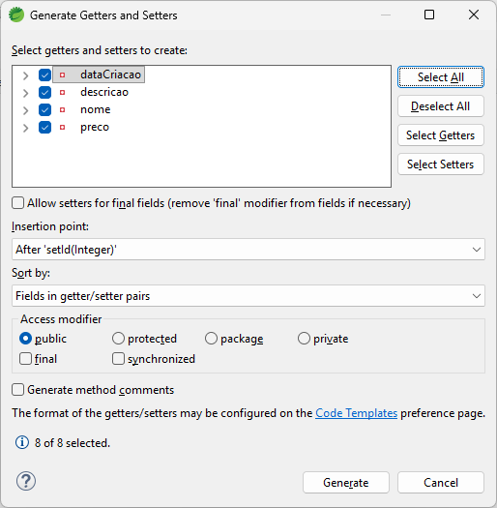
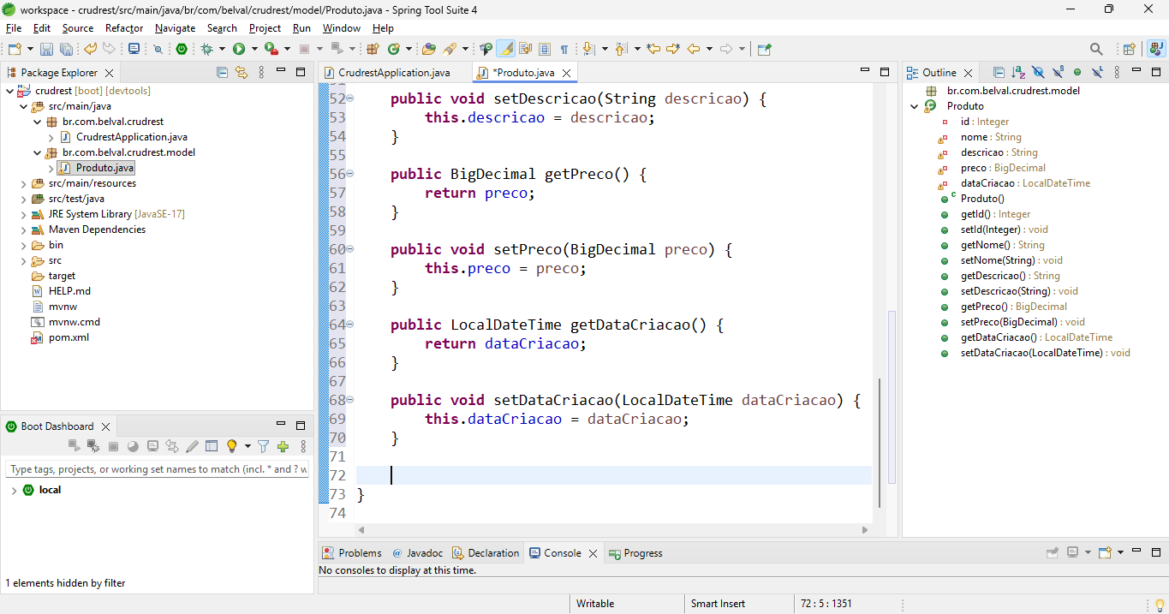
12 – Utilizando os atalhos da IDE, vamos gerar os métodos equals e hashCode. Para isso, utilizaremos o atalho ALT + SHIFT + S >> Generate hashCode() and equals().
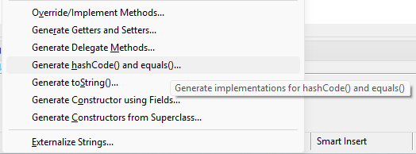
13 – Selecione apenas o atributo id e clique em Generate
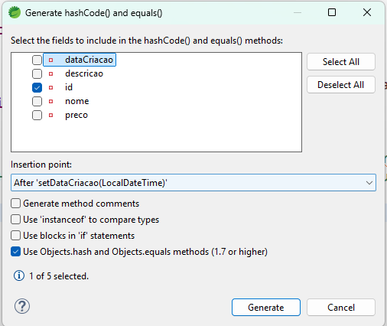
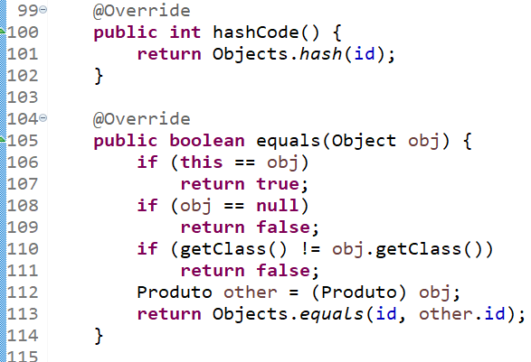
O método equals serve para dizer se duas instancias diferente são significativamente iguais. Por exemplo, quando formos implementar o método de atualização do Produto vamos receber um objeto Produto completo com todos os atributos preenchidos com certos valores. Para que a atualização seja feita, vamos precisar procurar em nossa tabela, se aquele produto já existe para que a atualização seja efetuada. Caso o produto recebido para atualização não exista na tabela, devemos retornar um código de erro indicando que o recurso não foi encontrado, no protocolo HTTP isso é indicado através do código de retorno 404 (Not found). Em nossas aplicações, em diferentes situações, semelhantes a essa, precisamos percorrer uma coleção de objetos e se perguntar “esse objeto A é significativamente igual ao objeto B?” e refazer essa pergunta para C, D etc. até que um objeto da coleção seja igual ou a lista tenha acabado. Essa pergunta é feita chamando o método equals. A questão é que devemos escolher com cuidado qual será o critério utilizado pelo método equals para dizer se dois objetos são iguais ou não. No nosso caso, dois objetos serão iguais se o id for igual, independente do valor dos outros atributos.
Já o método hashCode gera um número associado ao estado do objeto, isto é, um número associado aos valores dos atributos do objeto e ele deve ser coerente com os resultados do método equals.
- Se dois objetos são iguais pelo equals, eles DEVEM ter o mesmo hashCode.
- Se dois objetos têm o mesmo hashCode, eles NÃO precisam ser iguais (isso é chamado de colisão).
O método hashCode serve para distribuir os objetos em várias listas nas chamadas tabelas de espalhamento, chamada em inglês de hash table. Resumidamente, o hashCode serve como o número de CEP das ruas, quando chega uma carta, ela é colocada na caixa relacionada ao CEP que ela tem, dessa forma, quando se precisa procurar uma carta destinada a uma casa, sabendo o CEP, podemos restringir nosso espaço de busca, já que vamos olhar apenas as cartas com determinado CEP em vez de olhar todas as cartas da cidade.
14 – Utilizando os atalhos da IDE, vamos gerar o método toString. Para isso, utilizaremos o atalho ALT + SHIFT + S >> Generate toString().
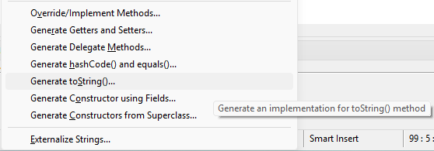
15 – Na tela seguinte, selecione todos os atributos da classe e clique em “Generate”.
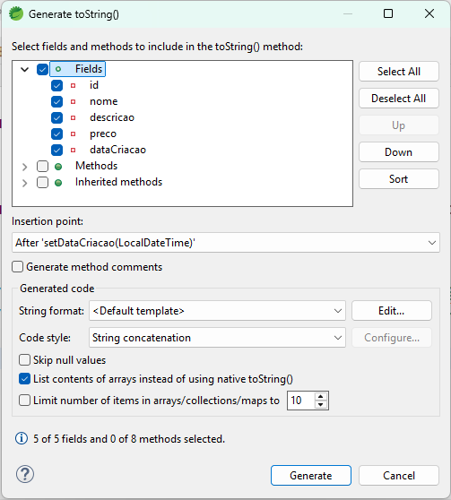
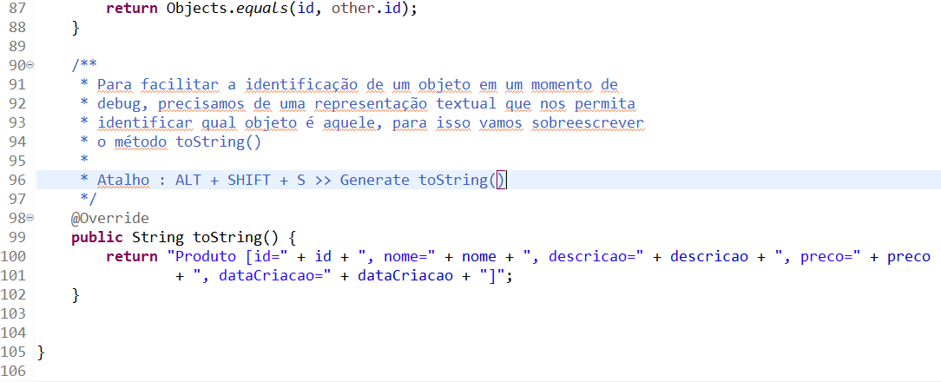
O método toString facilita a identificação de um objeto quando estamos fazendo o debug da aplicação, isto é, quando estamos procurando identificar uma falha no programa. Ele vai fornecer uma descrição textual do estado do objeto quando, por exemplo, colocarmos o curso sobre a variável que possui a referência para o objeto.
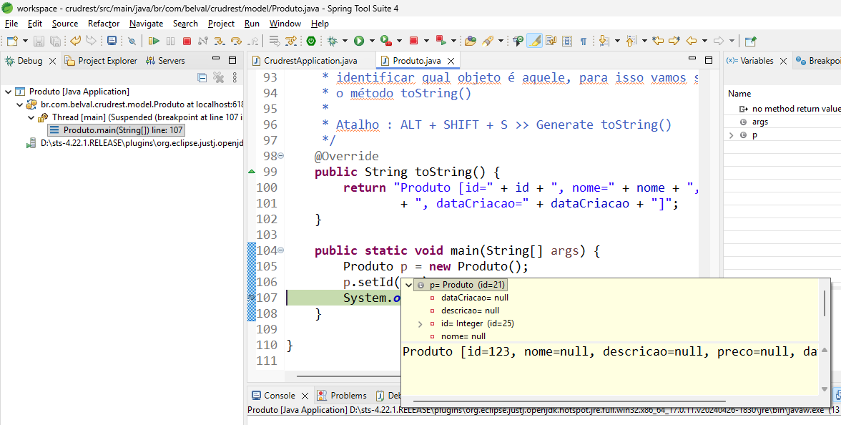
16 – No Git Bash execute os comandos git status, git add ., git commit -m “Add bean Produto”, git push origin main
